Extraire des données depuis un graph on line
https://graphonline.ru/fr/home?graph=uGbEADKqgwzEBoMP
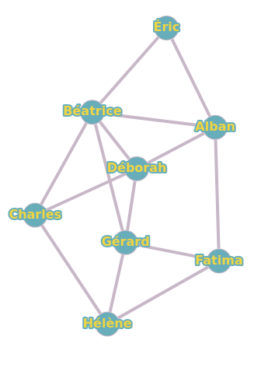
Après avoir placé les sommets et les arêtes, nous allons récupérer les données sous forme de tableau.
Dans le menu Graphe :
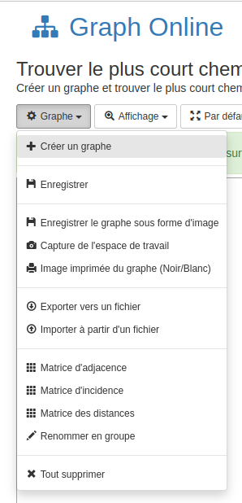

Nous allons travailler avec
- la matrice d’adjacence,
- la matrice des distances,
- Renommer en groupe

Nous allons copier la matrice d’adjacence :
Dans le menu Graphe (précédent) : cliquez sur Matrice d’adjacence
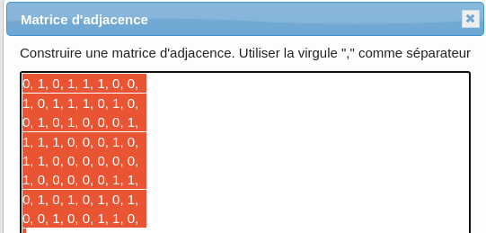
Dans la fenêtre, Ctrl-A, Ctrl-C pour copier tout le tableau

Ouvrir un fichier classeur dans Libreoffice :
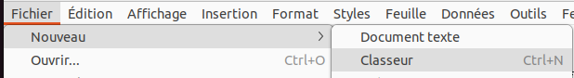
Dans la première feuille du classeur, placez-vous dans la cellule B2 puis clic droit :
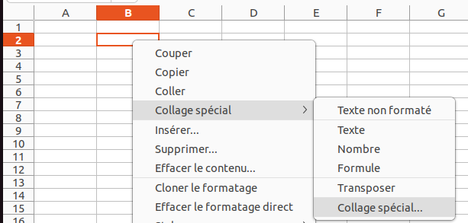
Dans collage spécial cliquez sur collage spécial
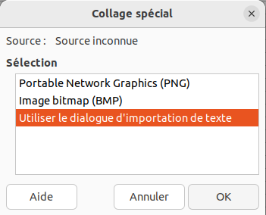
Dans cette fenêtre : choisir Utiliser le dialogue d’importation de texte

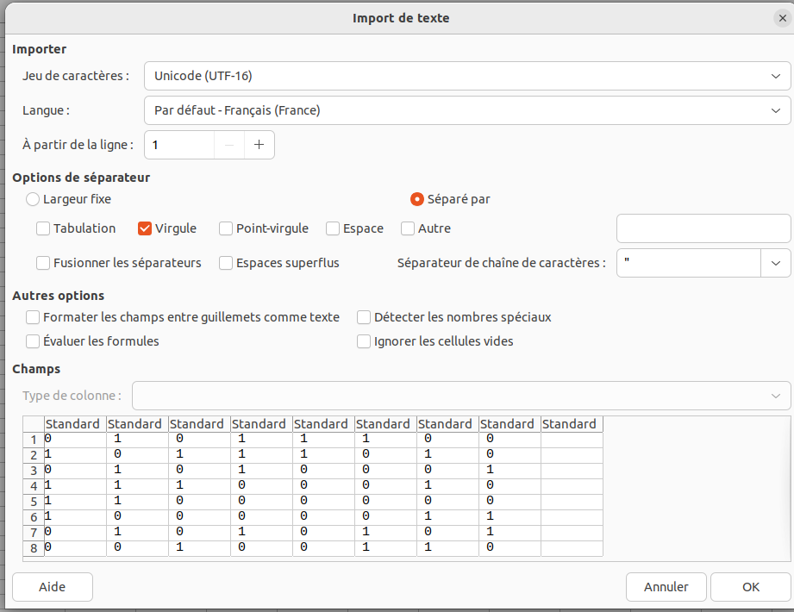
On valide par OK
Il nous manque la première colonne et la première ligne
Nous allons récupérer la liste des sommets avec Renommer en groupe

Dans le menu Graphe (première page) : cliquez sur Renommer en groupe
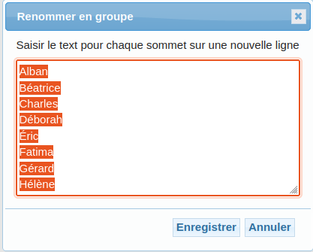
Voici la liste des sommets
On sélectionne dans la fenêtre avec Ctrl-A et on copie avec Ctrl-C
Cliquez ensuite sur Annuler
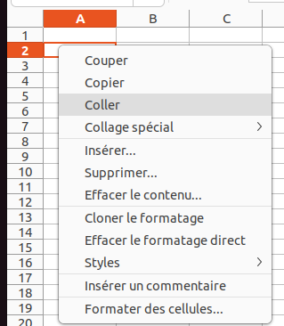
Retournez dans votre classeur
Placez-vous dans la cellule A2
On va coller la liste des sommets

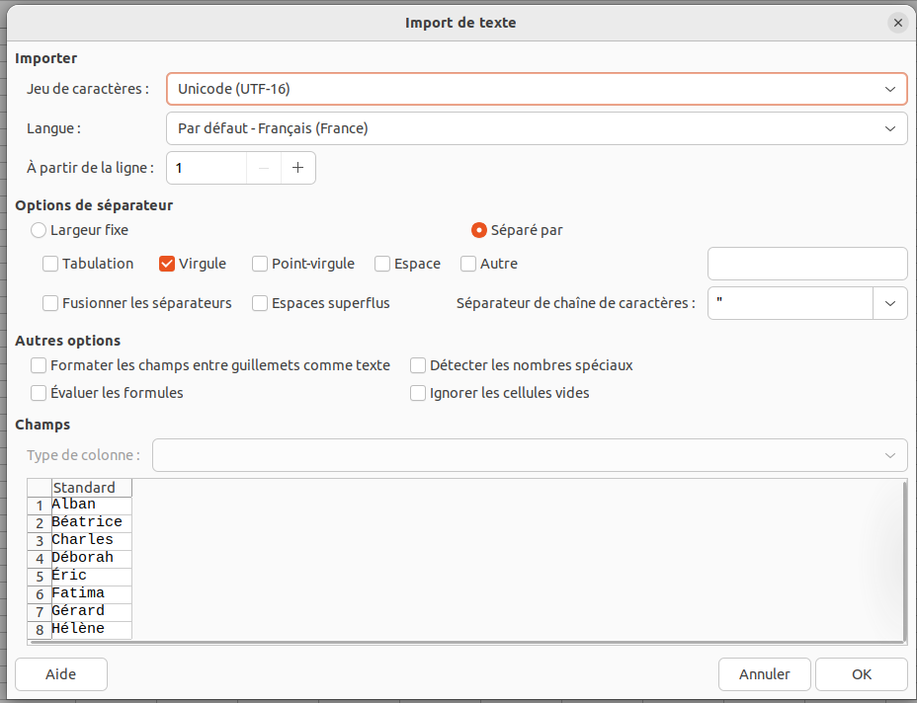

On va insérer la liste des sommets à partir de A2

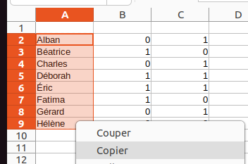

On copie ensuite cette liste pour la mettre sur la première ligne

Placez- vous dans la cellule B1
Clic droit puis collage spécial →
Transposer
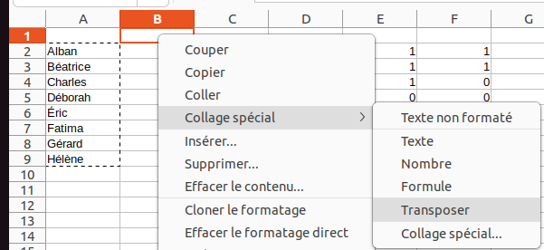

Voici la feuille avec les sommets et les arêtes terminée.
On peut alors copier ce tableau dans une traitement de texte comme writer de libreoffice.
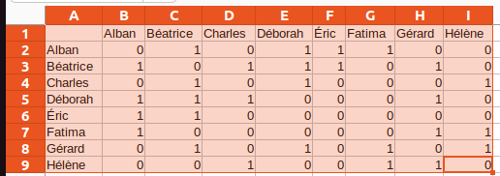

Préparation du ficher csv à partir de la matrice des distances pour la programmation en python.
On va insérer dans un classeur, la matrice des distances.
Dans le menu Graphe (précédent) : cliquez sur Matrice des distances.
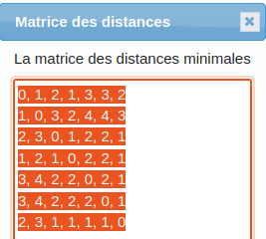

On sélectionne dans la fenêtre avec Ctrl-A et on copie avec Ctrl-C

Dans la première feuille du classeur, placez-vous dans la cellule B2 puis clic droit :
On fait ensuite un collage spécial avec le dialogue d’importation de texte dans le classeur comme pour la matrice d’adjacence.
Puis on récupère la première ligne et la première colonne qui contiennent les sommets.
Pour obtenir :
 | Alban | Béatrice | Charles | Déborah | Éric | Fatima | Gérard | Hélène
Alban | 0 | 1 | 2 | 1 | 1 | 1 | 2 | 2
Béatrice | 1 | 0 | 1 | 1 | 1 | 2 | 1 | 2
Charles | 2 | 1 | 0 | 1 | 2 | 2 | 2 | 1
Déborah | 1 | 1 | 1 | 0 | 2 | 2 | 1 | 2
Éric | 1 | 1 | 2 | 2 | 0 | 2 | 2 | 3
Fatima | 1 | 2 | 2 | 2 | 2 | 0 | 1 | 1
Gérard | 2 | 1 | 2 | 1 | 2 | 1 | 0 | 1
Hélène | 2 | 2 | 1 | 2 | 3 | 1 | 1 | 0

On pourra enregistrer la feuille au format ods et surtout csv
Ici il est enregistré dans exemple1.csv
Le format csv est utilisable par python avec la bibliothèque csv et/ou pandas
- Proposer une solution pour calculer :
  - la somme des arêtes d’une ligne,
  - la distance maximale d’une ligne
Calculer ensuite le centre, le rayon et le diamètre.

